# 2018时光机文案

1.10那一周

## P1# 国盛整体情况（封面：开启时光机）

点击打开年度账单——浮层登录资金账户（次级button针对非国盛客户可直接去抽签，指定签 #前遇贵人钦 或者 #鲲鲸化鹏来）——进入P2orP10

封面会有几个国盛通全年的数据做展示

## P2# 本人收益率对比大盘 核心是上证指数的全年指数呈现，下面主要是文案呈现，后续可能会做文案的删减

**1、跑赢大盘（收益率高于大盘10%以上）**

2018年，A股经历了…

*（配图：上证指数一年走势图，标记5个关键节点*

*1、年初到2018.01.26：白马行情*

*2、2018.03.23：中美贸易战第一枪*

*3、2018.06.19：中美贸易战升级*

*4、2018.10.11：美股大跌引发A股暴跌*

*5、2018.10.19：官方声援A股）*

*下述三种情况的页面最上方都会出现这张配图。*

今年，

您共有XX天进行了交易。

收益率为XX%。

恭喜跑赢大盘！

XX股票是第一功臣

这只票为你赚得X个iPhoneX！(计算公式：盈利金额/7000 ）计算得出的iPhoneX个数大于等于1才显示

**2、大盘不相上下（收益率差异小于10%）**

2018年，A股经历了…

*（配图）*

今年，

您共有XX天进行了交易。

收益率为XX%。

恭喜成为了行走的指数，稳！

XX股票是第一功臣

持仓期间盈利可买X个iPhoneX！(计算公式：盈利金额/7000)计算得出的iPhoneX个数大于等于1才显示

**3、跑输大盘（收益率低于大盘10%以上）**

2018年，A股经历了…

*（配图）*

今年，

您共有XX天进行了交易。

收益率为XX%

本局大盘暂时领先

XX股票是第一功臣

持仓期间盈利可买X个iPhoneX！(计算公式：盈利金额/7000)计算得出的iPhoneX个数大于等于1才显示

## P3# 本人股票收益率在国盛全体客户中的排名 1~4是赚钱属于同一个场景 只更换文案 5~6是亏钱 惋惜 换一个场景 提醒继续加油干

*股票收益率排名：30%以下、90%以上真实反应；30%-90%区间做映射，逻辑：实际排名x%，则修正后的排名为80%+（x%-30%）/60%*10%*

**1、90%以上+客户一年内资产峰值达到50万且未开通两融**

2018年，您的股票收益率击败了XX%的国盛客户！

登峰造极，迷之仰望！

融资融券火力全开 你值得了解！

**2、90%以上中除去场景1的人群**

2018年，您的股票收益率击败了XX%的国盛客户！

登峰造极，迷之仰望！

在XX月XX日，您的股票收益率最高，达到了XX%。

**3、80%-90% +客户一年内资产峰值超过50万且未开通两融**

2018年，您的股票收益率击败了XX%的国盛客户！

泛舟股海，得心应手！

融资融券火力全开 你值得了解。

**4、80%-90% 中除去场景3的人群**

2018年，您的股票收益率击败了XX%的国盛客户！

泛舟股海，得心应手！

在XX月XX日，您的股票收益率最高，达到了XX%。

**5、30%以下 有理财投资**

2018年，您的股票收益率击败了XX%的国盛客户！

股海浮沉，贵在坚持！

理财也难不倒您，全年XX（收益金额）稳稳入账！

**6、30%以下 无理财投资**

2018年，您的股票收益率击败了XX%的国盛客户！

股海浮沉，贵在坚持！

股市低于3000点，定投投出微笑曲线。

## P4# 偶像练习生 文案逐条弹出 突出C位出道的文案，融入偶像练习生的元素，背景的设计让画面不太空 舞台选秀

*（根据实际情况，弹出客户2018年新动作。菜单形式逐条展示，每命中一条展示一条）*

今年您Pick了国盛，成功C位出道！（日期）

首次开户，相见恨晚【新开户】

首次入金，财富起航【新入金】

融资融券，火力全开【新开业务】

开通新三板，看好中小微【新开业务】

开通创业板，逐利高科技【新开业务】

开通港股通，资金南下逐鹿【新开业务】

场景：从上向下动画展示，用户没有操作此页不展示

**P5# 资金周转率排名（世界杯主题）30+法国，中40克罗地亚，30-比利时 球服 足球gif 交易行为的标签对应了事件的人物等，需要表现出这个人或者事物**

**1、冠军：法国（资金周转率排名前30%）**

股市如球场，您的风格更像冠军法国队！

短平快且细腻，天赋与实力兼具，魅力值爆表。  
**2、亚军：克罗地亚（资金周转率排名中40%）**

股市如球场，您的风格更像亚军克罗地亚队！

在短线与价值投资之间，你因时而动，惊艳山冈！  
**3、季军：比利时（资金周转率排名后30%）**

股市如球场，您的风格更像季军比利时队！

缘分到了，红魔复苏，来瓶白啤庆祝一下。

P6# 延禧攻略人物对应

2018乾隆（大猪蹄子）很忙，宫斗戏里您是谁？ 判断优先级3>1>2

1. **选股择时能力排名前50%**

您的选股择时能力名列前茅

关键时机征服关键人物

天生不好惹的宫女成为称霸后宫的赢家

1. **盈利天数排名前45%**

您持续盈利的能力击败大部分国盛客户

超长待机

上届宫斗冠军继续笑看风云

1. **中签次数大于等于1**

X只新股收入囊中

人中之龙 行走的锦鲤说的就是您

**4、其余客户不出现这一页**

P7# 板块（hot榜根据板块整体交易额排名）（热门电影） 无交易不显示此页；多个板块值一样时按板块收益排名，收益一样时随机。

*最终按照国盛客户的板块偏好前三名保留三个电影+板块场景，具体电影待定。  
**一、命中板块  
1、《我不是药神》7月上映**

您最爱医药板块，年度hot榜第XX名，ta为您带来收益率XX%

国计民生 健康最大  
**2、《红海行动》2月上映**

您最爱军工板块，年度hot榜第XX名，ta为您带来收益率XX%，

蛟龙出海 为国而战  
**3、《西虹柿首富》7月上映**

您最爱金融板块，年度hot榜第XX名，ta为您带来收益率XX%，

花钱从未如此烦恼  
**二、未命中板块且有板块偏好  
4、（用户vs平均）**您最爱xxxx板块，年度hot榜第XX名，ta为您带来收益率XX%  
年度hot榜第1名，xxxx板块年度收益率XX%(此处需要做图形上的对比）

2019年哪个板块开门红？

军工？医药？金融？科技？只展示文案  
**三、无明显板块偏好**

**5、创造最高收益的板块**

雨露均沾胜过一枝独秀是你的投资观

XX板块、XX板块都有您的足迹 前端上直接去接口，取代XX板块的文字，

其中XX板块为您带来最高收益率XX%

## P8# 年底官方加持

稳定市场的组合拳 2500点政策底成色足

*（K线展示10月19日-12月31日的数据，在K线上按照时间对应标出相关的政策利好：）*

10月19日 官方声援A股

11月1日 民企座谈会习近平主席提升民营经济信心

11月5日 进博会宣布将在上海证券交易所设立科创板并试点注册制

12月2日 G20中美贸易暂停新增关税90天

*（备注；上述K线图出现在下述各种情况的图里）*

**1、10月19日以来账户收益率为正**

您的收益与政策利好齐飞，完美消化吃饭行情！

**2、10月19日以来客户空仓**

谨慎冷静如你，坚持空仓等待市场底！

**3、10月19日以来账户收益率为负**

震荡行情中，您的账户在等待一波真正的反弹！

**解锁属于您的2019吉签 需要一个抽签的动态页面**

## P10# 签文展示页 （长按保存分享朋友圈）+国盛通下载二维码 一个页面，只改变签文的文案

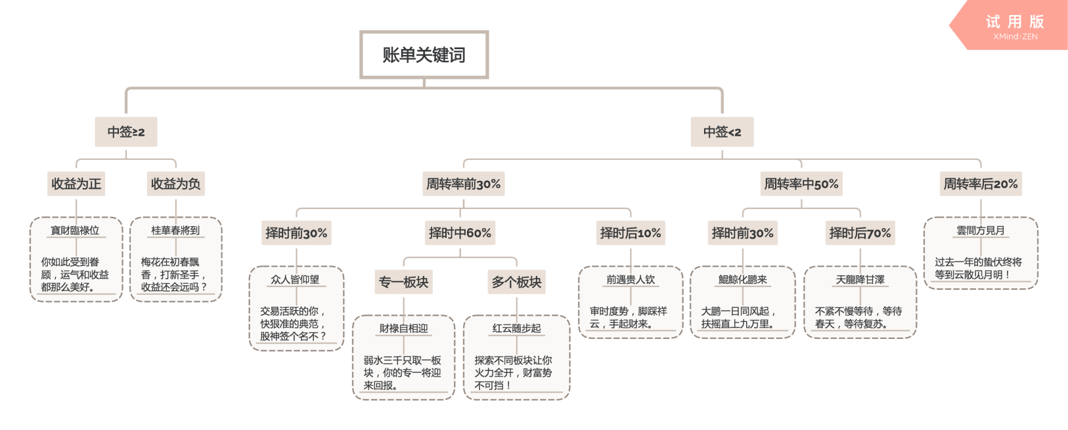

收益：年度收益

资金周转率、交易 只对股票

期望上线时间：1月10日